**【ワークシート】日本の学校の当たり前を考える**

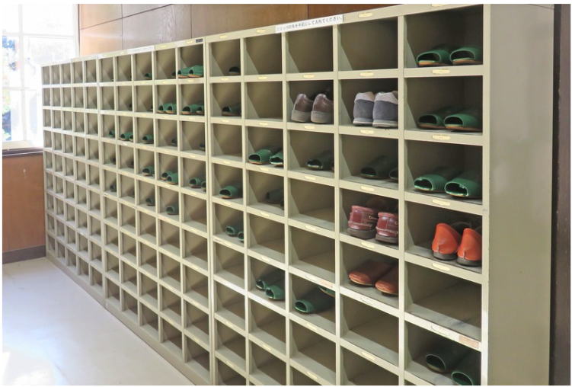日本語が分からない、来日したばかりの児童生徒は、日本の学校の中でどんなもの・どんなところに困るでしょうか？解決するためにできることは何でしょうか？考えてみましょう！



**Case1 げた箱**

|  |  |
| --- | --- |
| 何に困る？ | 解決のためのアイディアは？ |
|  |  |

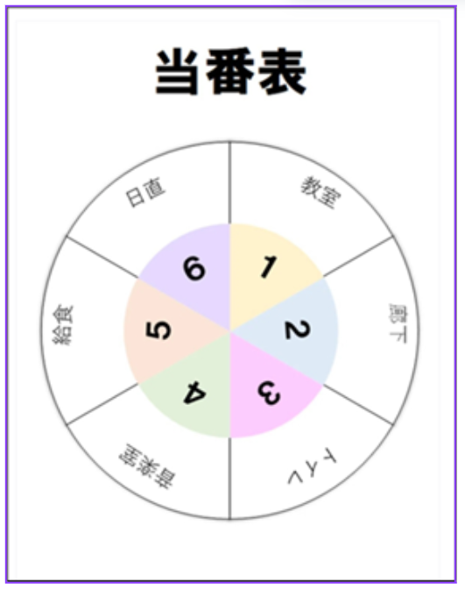



**Case2 当番表**

|  |  |
| --- | --- |
| 何に困る？ | 解決のためのアイディアは？ |
|  |  |

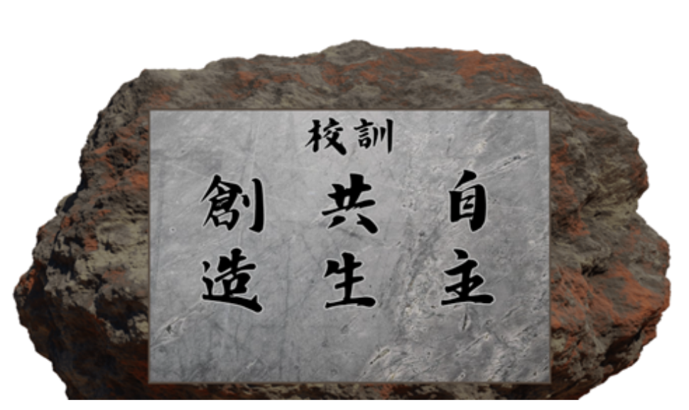



**Case3 校訓**

|  |  |
| --- | --- |
| 何に困る？ | 解決のためのアイディアは？ |
| **Case4 避難経路** |  |

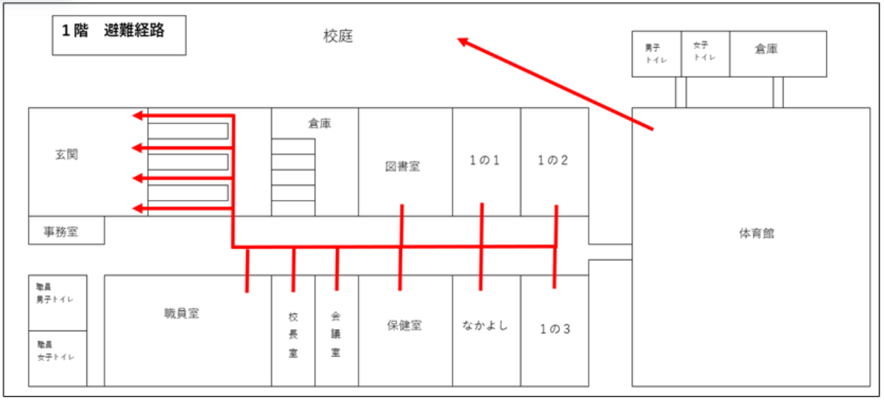

|  |  |
| --- | --- |
| 何に困る？ | 解決のためのアイディアは？ |
|  |  |

ほかにも、学校の中で困りそうなもの・場所がないか考えてみましょう。

|  |  |
| --- | --- |
| 困りそうなもの・場所 | |
|  | |
| 何に困る？ | 解決のためのアイディアは？ |
|  |  |

|  |  |
| --- | --- |
| 困りそうなもの・場所 | |
|  | |
| 何に困る？ | 解決のためのアイディアは？ |
|  |  |

|  |  |
| --- | --- |
| 困りそうなもの・場所 | |
|  | |
| 何に困る？ | 解決のためのアイディアは？ |
|  |  |